5. 6. 2025

**Zájem o nebankovní úvěry vzrostl, polovinu žádostí ale poskytovatelé odmítli**

Asociace poskytovatelů nebankovních úvěrů aktivně kultivuje trh, v roce 2024 provedla 2,5 miliónů prověření v registrech

* **Objem nebankovních úvěrů poskytnutých členy APNÚ za rok 2024 se blíží k 7 miliardám Kč**
* **Celkový objem nebankovních úvěrů roste, 38 % tvoří neúčelové úvěry do 12 měsíců a 35 % neúčelové půjčky nad 12 měsíců**
* **APNÚ aktivně zlepšuje kritéria pro posuzování úvěruschopnosti, členové se povinně řídí etickým kodexem, reportují a nahlížejí do úvěrových registrů a letos iniciovali založení nového APNÚ Registru**
* **Počet žádostí o úvěry vzrostl, ale stejně tak se zvýšila i míra zamítnutí, v roce 2024 dosáhla 50,4 %\***
* **Nejčastěji se zákazníci členů APNÚ zadlužují kvůli nenadálým výdajům**
* **Regulovaný nebankovní trh má své nezastupitelné místo na finančním trhu v ČR, asociace obsluhuje 152 tisíc zákazníků, kteří jsou často pro banky rizikoví**

**Regulovaný nebankovní trh v České republice, který se řídí současnou legislativou, dokáže velmi dobře zajistit financování významné části společnosti. Nebankovní úvěry představují bezpečnou alternativu pro lidi, kteří potřebují rychle vyřešit nenadálý výdaj. Tito zákazníci jsou pro banku často rizikoví a nemají dostatečné úspory pro nečekané situace.**

**Meziroční nárůst nebankovních úvěrů činní 19 %**

Asociace sdružuje 14 poskytovatelů nebankovních úvěrů, kteří mají licenci ČNB, podléhají dohledu a regulaci centrální banky a řídí se vlastním etickým kodexem. Poskytují úvěry významné části populace, která by jinak neměla možnost legálního financování. Celkový objem úvěrů za rok 2024 dosáhl 6,9 mld. Kč**, v roce 2023 se jednalo o 5,8 mld. Kč***. Největší podíl mají úvěry do 12 měsíců (38 %), dlouhodobější úvěry tvoří 35 %, revolvingové úvěry představují čtvrtinu všech úvěrů a pouhá 2 % tvoří podnikatelské úvěry.

Celkový objem spotřebitelských úvěrů na českém trhu za rok 2023 dle údajů Ministerstva financí představuje 55 miliard Kč, podíl Asociace poskytovatelů nebankovních úvěrů se tedy pohybuje mezi 11-13 %. Celkově členské společnosti obsluhují 152 000 zákazníků.

**Nebankovky nejčastěji půjčují na opravy a pořízení domácích spotřebičů, automobilu, nebo vyúčtování energií**

Průzkum mezi zákazníky členů asociace potvrzuje, že zákazníci nebankovních společností si půjčují primárně na nezbytné věci nebo nenadálé výdaje. Úvěry na nadstandard, značkové zboží nebo např. dovolenou zde v podstatě neexistují.

Obsah obrázku text, snímek obrazovky, Písmo, číslo

Obsah vygenerovaný umělou inteligencí může být nesprávný.

**Nabídky šedých či nelegálních úvěrů se množí**

Alarmující bylo zjištění, že celých 12 % dotázaných zákazníků by bylo ochotno obrátit se na nelegálního poskytovatele, tedy na lichváře, pokud by nedostali úvěr na regulovaném trhu. Oproti loňským datům takto odpovědělo dvakrát více zákazníků.

Obsah obrázku text, snímek obrazovky, číslo, Písmo

Obsah vygenerovaný umělou inteligencí může být nesprávný.Necelých 40 % dotazovaných zákazníků dostalo osobně nabídku na spotřebitelský úvěr, kdy poskytovatel vyžadoval ručení nemovitostí (nejedná se o úvěry na bydlení) nebo se s ní setkali jejich známí a rodina. 15 % uvedlo, že jim nebo jejich známým byla nabídnuta půjčka spojená se založením živnostenského listu. Tyto praktiky a nabídky šedých nebo dokonce nelegálních poskytovatelů úvěrů se stále častěji objevují na internetu a sociálních sítích.

**Roste počet zamítnutých žádostí o úvěr**

Průměrná míra zamítnutých žádostí v roce 2024 vzrostla na 50,4 %*. Průměrná míra v čase roste, v loňském roce byla pod 40 %. *„Ukazuje se, že roste potřeba financí u lidí, kteří ale na legální úvěr nedosáhnou. Naši členové proto pečlivě posuzují úvěruschopnost každého klienta, zkoumají jeho výdajovou a příjmovou stránku a nahlížejí do úvěrových registrů. V lednu jsme spoluzakládali registr, který pomáhá odhalovat rizikové chování žadatelů a funguje jako prevence jejich předlužení. Ruku v ruce s tím rostou i náklady, které poskytovatelé musí pokrýt v souvislosti s důsledným prověřováním žadatelů,“* uvádí Aleš Perutka.

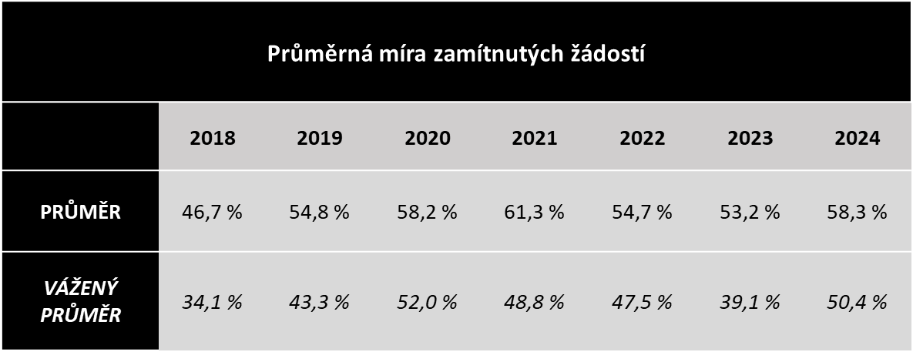

Vývoj potvrzuje, že ověřování informací v dostupných registrech je nedílnou součástí standardního fungování napříč členy APNÚ. Počet prověření přesáhl v roce 2024 hranici 2,5 miliónů.

„*Data Českého statistického úřadu ukazují, že poměrně značná část českých domácností si nemohla dovolit nečekaný výdaj ve výši 15 600 Kč. Více než 244 tisíc domácností s nejnižšími má problémy s neočekávanými výdaji.​ Schopnost zvládnout tyto neplánované výdaje je přitom klíčovým faktorem finanční stability domácností,“* uvádí Michael Fanta, hlavní analytik CETA.

Zatímco vyšší příjmové skupiny mohou čerpat úspory, nízkopříjmové domácnosti jsou odkázány na vnější zdroje financování, ať už ve formě úvěrů nebo pomoci od rodiny. Nebankovní společnosti jsou často jedinou legální možností pro nízkopříjmové domácnosti při akutní potřebě pokrytí nenadálých výdajů.

**Proč mají nebankovky vyšší úrok?**

Úrokové sazby přímo závisí na rizikovosti. Nebankovní sektor obsluhuje rizikovější zákazníky, a musí proto tento fakt kompenzovat vyšší úrokovou sazbou. Banky a nebankovní společnosti mají také rozdílné zdroje financovaní. Banky mají díky možnosti přijímat klientské vklady přístup k relativně levnému a stabilnímu kapitálu. Nebankovní poskytovatelé musí kapitál získávat z externích zdrojů, jako jsou úvěry od bank, emise dluhopisů nebo soukromé investice.​

Nebankovní společnosti nabízejí flexibilní půjčky, které jsou spojeny s vyššími náklady a se zákazníky udržují intenzivnější přímou komunikaci. Posuzují úvěruschopnost u všech žadatelů i odmítnutých zákazníků, kteří tvoří až polovinu z nich. Do výše nákladů se významně propisuje i potřeba častější individuální komunikace se zákazníky k zajištění pravidelné platební morálky.

O APNÚ

Asociace poskytovatelů nebankovních úvěrů (APNÚ) je veřejná a nezávislá organizace sdružující poskytovatele nebankovních úvěrů v České republice. Posláním Asociace je vybudovat spolehlivou, společensky odpovědnou půjčovatelskou praxi zaměřenou na dlouhodobou spolupráci, která bude pozitivně vnímána spotřebiteli i tržním dozorem a bude poskytovat příležitost svobodného a bezpečného rozvoje každému jednotlivci a společnosti formou nebankovních finančních řešení. APNÚ aktuálně sdružuje 15 členů. Více informací na [www.apnu.cz](http://www.apnu.cz)

O průzkumu

Sběr dat probíhal v únoru 2025 mezi zákazníky APNÚ formou online dotazování, celkově odpovídalo 3 490 zákazníků nebankovních společností, které jsou členy APNÚ.

________________________________________________________________________

*\*Zdroj: CETA: dotazníkové šetření mezi 11 členskými společnostmi APNÚ. Jedná se o vážený průměr, který zohledňuje podíl objemu poskytnutých úvěrů dané firmy na celkovém objemu poskytnutých úvěrů celého vzorku respondentů.*

*\*\*Zdroj: Creditinfo: APNÚ Registr (údaj od 11 členských společností APNÚ)*

*\*\*Zdroj: CETA: dotazníkové šetření mezi 11 členy APNÚ*